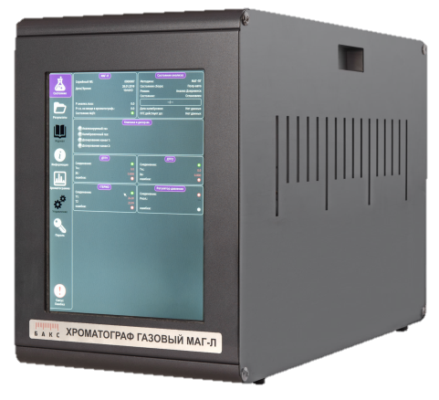
ОПРОСНЫЙ ЛИСТ
На газовый хроматограф
М А Г
в лабораторном исполнении

Общие данные
Предприятие |  | Дата
ФИО заказчика |  | Тел., e-mail
Опросный лист № |  | Количество
Для получения технико-коммерческого предложения заполните данный опросный лист и отправьте его в ООО НТФ «БАКС» по e-mail: kom@bacs.ru или по факсу: (846) 932-05-71

Объект / лаборатория
Производство или процесс
Цель анализа
(напр. технологический контроль, коммерческий учет и т. д.)

Компонентный состав анализируемого продукта
№ п/п | Указать компонентный состав | Отметить определяемые компоненты | Концентрация |  |  | Размерность: %об, %масс, мг/м³, ppm
 |  |  | мин | норма | макс
1 |  | ☐
2 |  | ☐
3 |  | ☐
4 |  | ☐
5 |  | ☐
6 |  | ☐
7 |  | ☐
8 |  | ☐
9 |  | ☐
10 |  | ☐
11 |  | ☐
12 |  | ☐

Время проведения анализа, мин
Нормативный документ на метод измерения (ГОСТ, СТО, МИ, РД и т.д)

Свойства анализируемого продукта
Количество анализируемых проб
! Хроматограф может осуществлять попеременный анализ до 6 газообразных проб из разных пробоотборников, подключенных к хроматографу, в автоматическом режиме.
Если анализируется более одной пробы, необходимо сообщить температуру и давление пробы и указать ее компонентный состав для каждой анализируемой пробы.
Переключение анализируемых проб |  | ☐ автоматическое ☐ ручное

№ п/п | Параметр | мин | норма | макс
1 | Рабочее давление пробы, МПа
2 | Температура пробы, °С
3 | Точка росы при рабочем давлении, °С (для газов)
4 | Температура кипения, °С (для жидкостей)
Фазовое состояние анализируемого продукта
Включения твердой фазы (размер, состав) |  |  |  |  | концентрация, мг/м³
Стабильность: полимеризуется, разлагается и т.д.
Коррозионные компоненты (кислоты, сернистые соединения)
Примерная концентрация коррозионных компонентов, мг/м³

Место установки хроматографа
Размещение (стационарная, передвижная лаборатория, другое)
Температура в месте расположения хроматографа, °С |  |  | макс |  |  | мин
Влажность воздуха в точке установки, не более |  |  |  |  | %отн.влажн

Передача данных
Дополнительное оборудование | ☐ персональный компьютер | ☐ ноутбук

Интерфейсы связи | ☐ Ethernet | ☐ RS232/485
 | ☐ Wi-Fi | Другое:

Отображение и ввод информации на хроматографе | ☐ ЖК дисплей с сенсорным экраном

Газовое питание (в наличии у Заказчика)
☐ Воздух КИП давл., МПа____________ ☐ Водород
☐ Азот ☐ Аргон
☐ Гелий ☐ Градуировочный газ

Необходимость поставки ГСО (государственных стандартных образцов) для проведения калибровки ☐ да ☐ нет

Дополнительные сведения
Оборудование и комплектующие поставляемые по требованию Заказчика
☐ Пробоотборники |  |  | ☐ Регулятор давления для баллона с ГСО  ☐ Натекатель для баллона с ГСО  ☐ Баллоны 40 л с газом-носителем  ☐ Стойка баллонная для газа-носителя  ☐ Стойка баллонная для ПГС
Тип
Кол-во, шт.
Объем, л
☐ Регуляторы давления для пробоотборников
☐ Натекатели для пробоотборников
☐ Микрошприцы для ввода жидких проб
Кол-во, шт.
Объем, мкл

Укажите необходимость:
- пуско-наладки ☐ да ☐ нет
- обучения обслуживающего персонала ☐ да ☐ нет
- эксплуатационного сопровождения ☐ да ☐ нет
- разработки и аттестации методики измерений ☐ да ☐ нет

Необходимость поставки ЗИП | ☐ да, на |  | лет эксплуатации | ☐ нет

Другие требования:
Дата |  | 20 | г. | Подпись |  | /
 |  |  |  |  |  |  | Ф.И.О.

